МОСКОВСКИЙ ГОСУДАРСТВЕННЫЙ ТЕХНИЧЕСКИЙ УНИВЕРСИТЕТ

им. Н.Э. Баумана

Кафедра «Систем обработки информации и управления»

ОТЧЕТ

**Лабораторная работа № 3 по курсу**

Методы поддержки принятия решений

«Решение задач с использованием искусственной нейронной сети»

Предметная область: определение нарисованной цифры

14

(количество листов)

|  |  |
| --- | --- |
| ИСПОЛНИТЕЛЬ: |  |
| студенты группы ИУ5-74 | ________________ |
| Матвейчук Ирина  (matveichuck.ira@yandex.ru)  Журавлева Ульяна | "__"_________2017 г. |

ПРЕПОДАВАТЕЛЬ:

Терехов В.И.,

к.т.н., доцент

Кафедра ИУ5 ________________

Москва - 2017

__________________________________________________________

# Оглавление

Цель работы 3

Задание 3

Описание предметной области и выбранной задачи 3

Выбранная ИНС 4

Описание программы 6

Выводы 6

Цель работы

Целью лабораторной работы является углубление и закрепление теоретических знаний, полученных на лекциях, приобретение практических навыков самостоятельного исследования при решении задач выбора, обучения и работы ИНС.

В процессе выполнения лабораторной работы по теме «Решение задач с использованием искусственной нейронной сети» студенты решают следующие задачи (задания):

описывают предметную область и выбирают решаемую задачу (предпочтение должно отдаваться задачам практической направленности);

определяют множество обучающих примеров;

в зависимости от решаемой задачи выбирают структуру ИНС;

выбирают алгоритм обучения ИНС;

проводят обучение ИНС на тестовом множестве примеров с помощью выбранного алгоритма обучения;

исследуют работу обученной ИНС в режиме распознавания.

Задание

Разработать (или использовать готовую) программу, которая обучает ИНС распознавать черно-белое (bitmap) изображение, состоящее не менее чем из 35 пикселей (матрица 10х14). При этом, ИНС должна иметь входы, ассоциированные с пикселями матрицы, и выход(ы), количество которых соответствует решаемой задаче и выбранной архитектуре.

В написанной или выбранной программе должна быть реализована возможность задания множества обучающих примеров в виде образов (n матриц размерностью 10х14), а также изменения величины коэффициента скорости обучения. Программа должна предусматривать два режима работы: обучения и распознавания. Обучение должно производиться с использованием алгоритма, соответствующего архитектуре выбранной для решения задачи ИНС. Вероятность распознавания обученной ИНС должна быть не менее 65%.

Описание предметной области и выбранной задачи

Была выбрана задача определения чёрно-белого числа размером 28х28.

Базисом для данной задачи является искусственный нейрон.

Каждый искусственный нейрон характеризуется своим текущим состоянием по аналогии с нервными клетками головного мозга, которые могут быть возбуждены или заторможены. Искусственный нейрон обладает группой синапсов — однонаправленных входных связей, соединенных с выходами других нейронов, а также имеет аксон — выходную связь данного нейрона, с которой сигнал (возбуждения или торможения) поступает на синапсы следующих нейронов. Общий вид искусственного нейрона приведен на рис. 1.

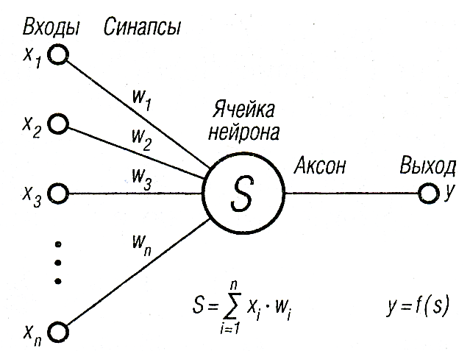  
Рисунок 1

Искусственный нейрон в первом приближении имитирует свойства биологического нейрона. Здесь множество входных сигналов, обозначенных $x_{1},x_{2},…x_{n},$ поступает на искусственный нейрон. Эти входные сигналы, в совокупности обозначаемые вектором $X$ , соответствуют сигналам, приходящим в синапсы биологического нейрона. Каждый синапс характеризуется величиной синапсической связи или ее весом $w_{i}.$  Каждый сигнал умножается на соответствующий вес $w_{1},w_{2},...,w_{n}$ , и поступает на суммирующий блок. Каждый вес соответствует «силе» одной биологической синапсической связи. (Множество весов в совокупности обозначаются вектором $W$) Суммирующий блок, соответствующий телу биологического элемента, складывает взвешенные входы алгебраически, создавая величину $S$ .

Таким образом, текущее состояние нейрона определяется как взвешенная сумма его входов:

$$S=\sum_{i-1}^{n}{x_{i}∙w_{i}.}$$

Выход нейрона есть функция его состояния: $y=f\{\left.S\right\}$, где $f$  — активационная функция, более точно моделирующая нелинейную передаточную характеристику биологического нейрона и предоставляющая нейронной сети большие возможности.

Пороговая функция ограничивает активность нейрона значениями 0 или 1 в зависимости от величины комбинированного входа $s$ . Как правило, входные значения в этом случае также используются бинарные: $x_{i}∈\left\{0,1\right\}.$

Выбранная ИНС

Однослойные ИНС.

Хотя один нейрон и способен выполнять простейшие процедуры распознавания, сила нейронных вычислений в соединениях нейронов. Простейшая сеть состоит из группы нейронов, образующих слой рис. 4.

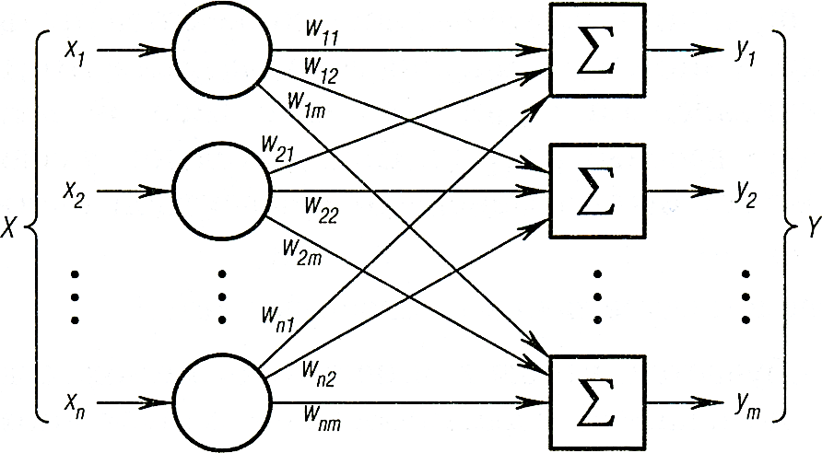

Рис. 4. Простейшая однослойная нейронная сеть

Отметим, что вершины-круги - распределение входных сигналов. Они не выполняют каких-либо вычислений и не считаются слоем. Вычисляющие нейроны обозначены квадратами. Каждый элемент из множества входов X соединен с каждым искусственным нейроном отдельной связью, которой приписан вес. А каждый нейрон выдает взвешенную сумму входов в сеть. В искусственных и биологических сетях многие соединения могут отсутствовать, на рисунке все соединения показаны в целях общности. Могут иметь место также соединения между выходами и входами элементов в слое. Удобно считать веса элементами матрицы W. Матрица имеет n строк и m столбцов, где n- число входов, а m- число нейронов. Таким образом, вычисление выходного вектора Y, компонентами которого являются выходы yi нейронов, сводится к матричному умножению Y=X∙W.

Алгоритм обучения включает несколько шагов:

Шаг 0. Проинициализировать весовые коэффициенты wi,  i=1, 2, ..., nнебольшими случайными значениями, например, из диапазона [-0,3; 0,3].

Шаг 1. Подать на вход персептрона один из обучающих векторов Xk и вычислить его выход y.

Шаг 2. Если выход правильный (y=yk), перейти на шаг 4. Иначе вычислить ошибку — разницу между верным и полученным значениями выхода: δ=yk-y.

Шаг 3. Весовые коэффициенты модифицируются по следующей формуле:

wijt+1=wijt+ν∙δ∙xi.

Здесь t и t+1 - номера соответственно текущей и следующей итераций; ν - коэффициент скорости обучения (0<ν≤1); xi.- i -я компонента входного вектора Xk.

Шаг 4. Шаги 1—3 повторяются для всех обучающих векторов.

Описание программы

Графический интерфейс обеспечен стандартными средствами языка C# в среде разработки Visual Studio 2017.

Программа позволяет обучить сеть, используя набор данных MNIST и самостоятельно изменяя скорость обучения. Протестировать сеть также можно на тестовом наборе данных MNIST. Статистика считается именно на нем. Также программа позволяет нарисовать своё число и распознать его.

Выводы

В процессе лабораторной работы была реализована однослойная нейронная сеть. Для данной задачи классификации она обеспечивает точность распознавания около 73%.

# Используемая литература

1. Терехов В.И. Лекции по курсу «Методы поддержки принятия решений».
2. https://msdn.microsoft.com